Овечки для игры и поиска
Вырежьте шесть карточек. Пять используйте для маленького стада, одну заранее спрячьте под зелёной салфеткой. Режет взрослый. Линии реза не нужны: оставьте вокруг овечек поля.
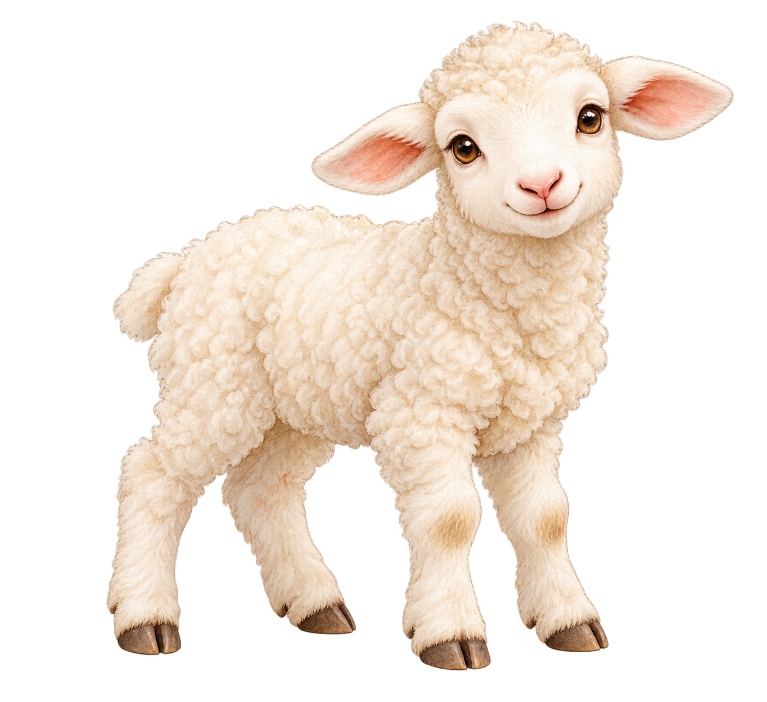

Места для поиска
Разложите подписи в трёх местах. Все подписи детям читает учитель. Вырежьте полосы с запасом белого поля.
ЛУЖОК
Положите рядом зелёный лист.
ДОРОЖКА
Положите рядом бежевый лист.
КУСТИК
Положите зелёную салфетку. Овечка под ней.
Подсказки учителя: 1. «Овечка рядом с зелёным». 2. «Овечка спрятана под тканью».

Живые кадры истории
Вырежьте четыре карточки и отдайте помощникам в этом смешанном порядке. Прочитайте подписи. Группа помогает выстроить события.
НАШЁЛ
Раскрытые ладони.
ОДНОЙ НЕТ
Покажите один пальчик.
РАДУЕТСЯ
Улыбка и тихий хлопок.
ИЩЕТ
Ладонь у лба.

Роли и маленькая забота
Для театра сложите карточку «ПАСТУХ» пополам или прикрепите её к игрушке. «ДРУЗЬЯ» — роль всей группы. Подписи действий используйте в конце занятия: дети выбирают словами или жестом.
ПАСТУХ
Двигает фигурку и ищет овечку.
ДРУЗЬЯ
Радуются вместе с пастухом.
ПРИГЛАШУ
«Хочешь играть с нами?»
ПОМОГУ
Подам нужный кубик.
ПОКАЖУ
Помогу понять, как начать.

